Министерство науки и высшего образования Российской Федерации

НАЦИОНАЛЬНЫЙ ИССЛЕДОВАТЕЛЬСКИЙ

ТОМСКИЙ ГОСУДАРСТВЕННЫЙ УНИВЕРСИТЕТ (НИ ТГУ)

Институт прикладной математики и компьютерных наук

ОТЧЁТ ПО ЛАБОРАТОРНОЙ РАБОТЕ №1

по дисциплине «Системы управления базами данных»

«Запросы с условием»

Выполнил: Левковский А. Д.

студент группы 932323

Проверил:

Преподаватель

Мокина Е. Е.

Томск – 2024

1. Найдите сотрудников (Last_name и First_name в одном столбце) должность, которые в первом месяце отработали меньше 10 дней.

SELECT last_name ||' '|| UPPER(SUBSTR(first_name, 1, 1)),

hire_date

FROM employees WHERE date_part('day', hire_date) > 20;

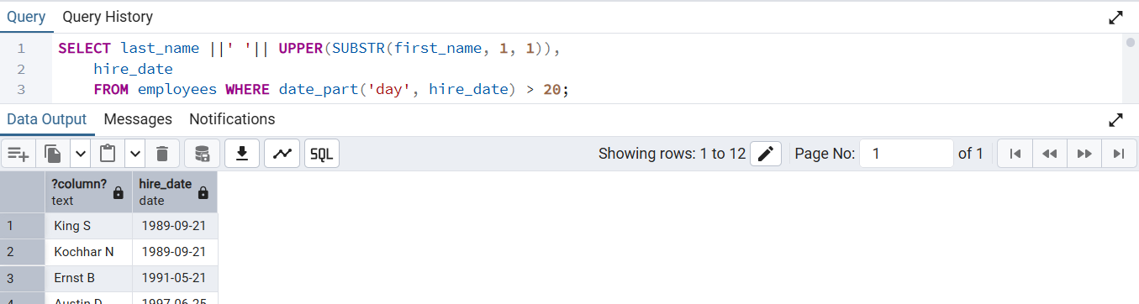  
  
2. Выведете Last_name и первую букву First_name (в одном столбце), день найма сотрудника в юлианском формате, отсортируйте по фамилии в обратном порядке

SELECT last_name ||' '|| UPPER(SUBSTR(first_name, 1, 1)),

EXTRACT(JULIAN FROM hire_date) AS JD_hire_date

FROM employees;

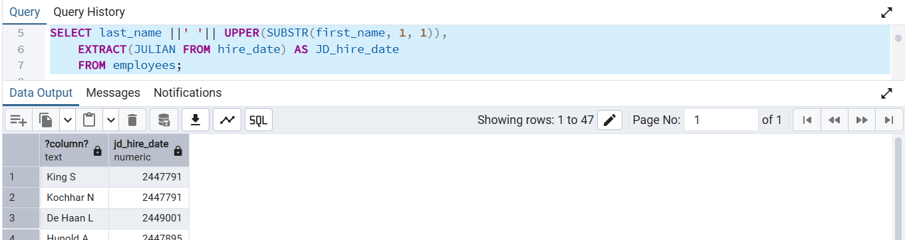  
  
3. Вывод Фамилию и телефон через дефис в одном столбце, дату начала работы в виде "1 MAY 1995", количество отработанных им месяцев.

SELECT last_name ||' - '|| phone_number,

to_char(hire_date, 'DD MONTH YYYY'),

(current_date - hire_date)/30 AS work_month

FROM employees;

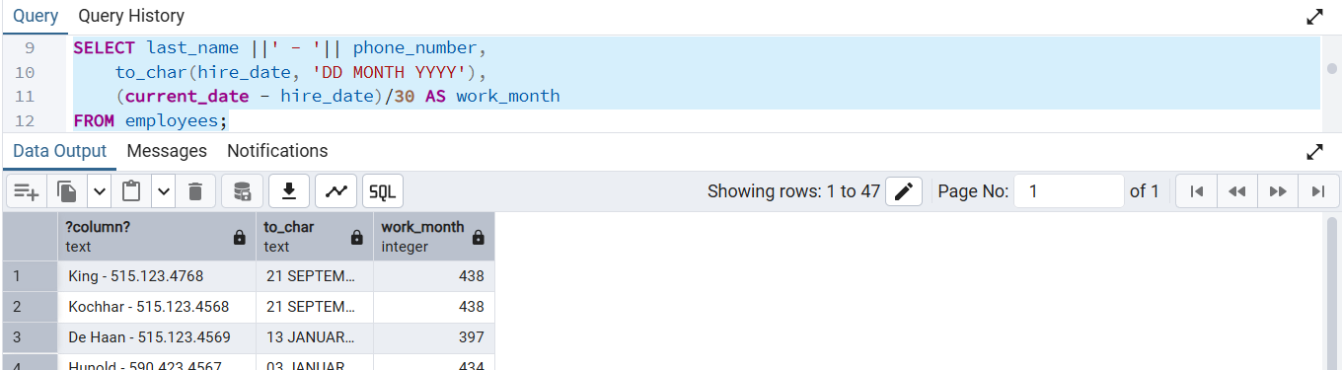  
  
4. Вывести сотрудников (имя и фамилию в одном столбце, дату найма), которые отработали более 30 лет, при этом были наняты с 1990 - 1995 года (включительно).

SELECT first_name ||' '|| last_name,

hire_date FROM employees

WHERE (date_part('year', hire_date) BETWEEN 1990 AND 1995)

AND (current_date - hire_date)/365 > 30;

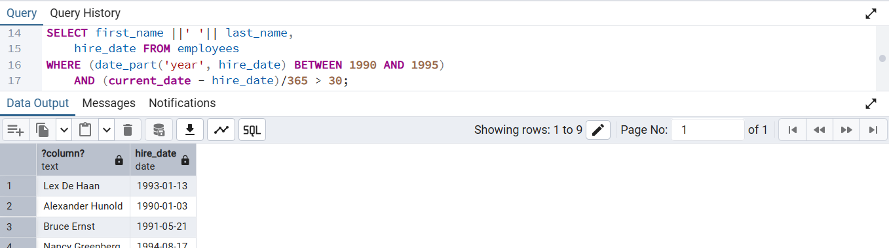  
  
5. Вывести в верхнем регистре фамилию и дату найма в одном столбце, во-втором столбце дату приема на работу по формату «Вторник – май» для людей, у кого job_id от 14 до 19 или зарплата от 9 тысяч до 25

SELECT UPPER(last_name) ||' '|| hire_date,

to_char(hire_date, 'DAY - MONTH') AS hire_date2 FROM employees

WHERE (job_id BETWEEN 14 AND 19) OR

salary BETWEEN 9000 AND 25000;

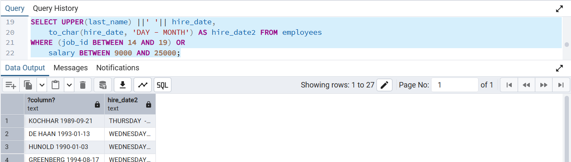

6. Вывести сотрудников нанятых в Январе

SELECT last_name,

to_char(hire_date, 'DD - YYYY') FROM employees

WHERE date_part('month', hire_date) = 1;

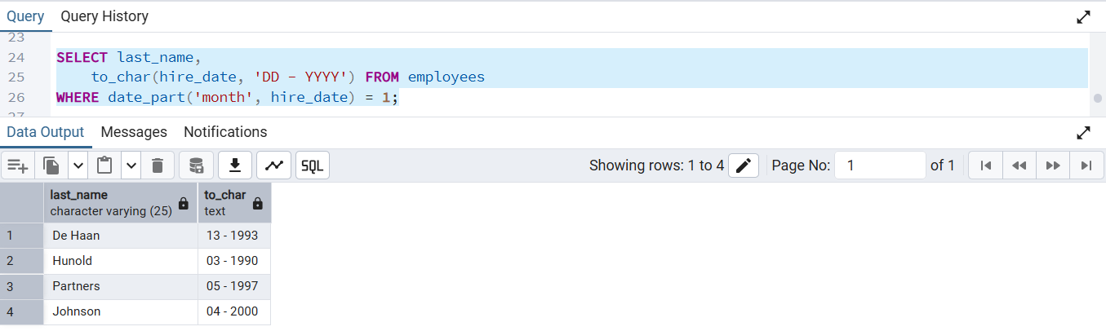

7. Вывести сотрудников нанятых с 15 числа до конца месяца

SELECT last_name,

date_trunc('day', hire_date) AS hire_day FROM employees

WHERE EXTRACT(DAY FROM hire_date) BETWEEN 15 AND 31;

